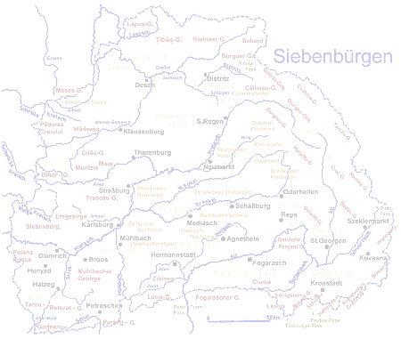
Anmeldebogen Mundart-Seminar

Es gibt 3 Workshops à max. 7 Personen – wer zuerst überweist, ist dabei!
_____________________________________________________

Name, Vorname
____________________________________________

Straße, Hausnummer
____________________________________________

PLZ, Wohnort
_________________ ____________________
Telefon Mobil
_________________ ____________________

Geburtsdatum E-Mail

SJD Mitglied? JA NEIN

Mitglied einer Gruppe? JA NEIN
Name der Gruppe: _____________________________

Teilnehmerbeitrag gesamt: _________________ EUR
Anreise voraussichtlich _________________ Uhr

Name meines Wunsch-Workshops: ____________________________________________

Name meines Ersatz Wunsch-Workshops:

Bemerkungen:

